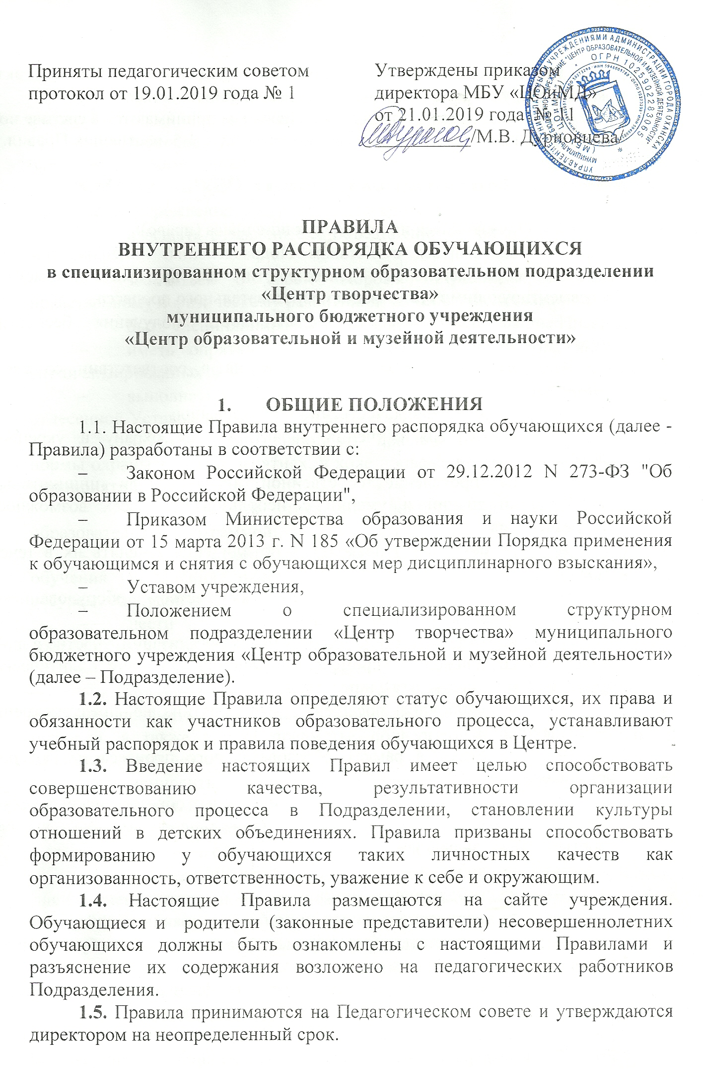
1.6. Настоящие правила являются локальным нормативным актом, регламентирующим деятельность Подразделения.
1.7. Изменения и дополнения к Правилам принимаются в составе новой редакции Правил, в порядке, предусмотренным п. 1.5. настоящих Правил.

2. ПРАВА И ОБЯЗАННОСТИ ОБУЧАЮЩИХСЯ

2.1. Обучающиеся имеют следующие права (право):
- знакомиться с Уставом Подразделения, лицензией на право ведения образовательной деятельности и другими документами, регламентирующими организацию образовательного процесса;
- на доступность и адаптивность получения бесплатного дополнительного образования;
- на выбор профиля объединения в соответствии со своими склонностями и способностями;
- на получение качественного образования;
- на условия обучения, гарантирующие охрану и укрепление здоровья;
- на проявление собственной активности и инициативы в приобретении знаний и умений с использованием всех возможностей Подразделения;
- на обучение в нескольких объединениях, менять их в течение года;
- на бесплатное пользование имуществом, оборудованием и другими ресурсами учреждения;
- на создание любых общественных организаций, участие в любых общественных движениях, кроме организаций и движений политического, общественно-политического и религиозного характера;
- на свободное посещение мероприятий, не предусмотренных учебным планом;
- на отдых в рамках образовательного процесса и проведение организованного досуга;
- на получение платных дополнительных образовательных услуг;
- свободно выражать и отстаивать свое мнение, выражать собственные взгляды и убеждения;
- на свободу мысли, совести и религии;
- на свободу информации;
- на неприкосновенность личной жизни и личную тайну;
- на защиту от любых форм дискриминации прав обучающегося в образовательном процессе;
- на защиту от применения методов физического и психического насилия, в том числе оскорблений и грубого обращения;
- иные права и свободы, предусмотренные Конституцией Российской Федерации, международной Конвенцией о правах ребенка.
2.2. Обучающиеся обязаны:
- выполнять требования Устава учреждения и других локальных актов;
- добросовестно и ответственно овладевать знаниями и умениями, предусмотренными дополнительной образовательной программой;
- уважать честь и достоинство других обучающихся, работников и посетителей учреждения;
- извещать руководителя объединения о причинах отсутствия на занятиях;
- заботиться о своем здоровье, стремиться к духовному, нравственному и физическому развитию и самосовершенствованию;
- быть дисциплинированными, соблюдать настоящие Правила;
- иметь опрятный внешний вид, сменную обувь, форму для специализированных занятий в соответствии с требованиями программы;
- выполнять законные требования работников учреждения в части, отнесенной Уставом и локальными актами к их компетенции;
- неукоснительно выполнять правила техники безопасности и нормы охраны труда на занятиях, в ходе проведения экскурсий и массовых мероприятий;
- участвовать в трудовой деятельности, предусмотренной образовательной программой;
- бережно относиться к имуществу и техническим средствам обучения учреждения; экономно и эффективно использовать материалы, ресурсы, оборудование;
- нести ответственность за вред, причиненный учреждению в соответствии с действующим законодательством.
2.3. Обучающимся запрещается:
- приносить, передавать или использовать оружие, колющие и режущие предметы, боеприпасы, взрывчатые вещества, пиротехнические игрушки, а также другие предметы, подвергающие опасности жизнь и здоровье других людей;
- приносить, передавать и употреблять спиртные напитки, табачные изделия, токсические, наркотические вещества;
- курить на территории учреждения;
- нарушать общественный порядок в учреждении;
- применять физическую и моральную силу, психическое давление для выяснения отношений, запугивания, вымогательства, производить любые иные действия, влекущие за собой опасные последствия для окружающих;
- находиться в помещениях учреждения в верхней одежде;
- пользоваться во время занятий средствами мобильной связи (телефонами т.п.);
- употреблять во время занятий пищу и напитки.

3. ПРАВИЛА ПОВЕДЕНИЯ ОБУЧАЮЩИХСЯ

3.1. Поведение обучающихся на занятиях:
- Обучающиеся обязаны иметь всё необходимое для работы на занятиях, выполнять все требования педагога;
- Перед началом занятия обучающийся готовит своё рабочее место (достаёт все необходимые принадлежности);
- Во время занятия обучающийся должен внимательно слушать объяснение педагога и ответы своих товарищей. Нельзя отвлекаться самому и отвлекать других. Если во время занятия обучающемуся необходимо выйти из кабинета, то он должен попросить разрешения у педагога. Желание обучающегося задать вопрос педагогу, попросить педагога о чём-то определяется поднятием руки. В споре нельзя переходить на личности людей, которые не поддерживают данную точку зрения;
- В учебном кабинете и других помещениях необходимо строго соблюдать правила техники безопасности при работе с колющими и режущими предметами, техническими средствами обучения, при выполнении практических работ, спортивных мероприятий и т.д.
3.2. Поведение обучающихся во время перерывов:
- Времяпрепровождение каждого не должно мешать отдыху других обучающихся;
- Запрещается бегать по коридорам и лестницам, толкать других обучающихся, бросать друг в друга различные предметы, применять физическую силу;
- Запрещается кричать, шуметь, употреблять непристойные выражения и жесты, открывать окна и сидеть на столах;
3.3. Поведение обучающихся в общественных местах:
- Во время посещения библиотек, музеев и других общественных мест обучающийся ведёт себя с достоинством, скромно и интеллигентно. Помнит, что он представляет перед окружающими его людьми самого себя, свою семью, учреждение, своего педагога, который вместе с ним присутствует на мероприятии;
- Запрещается разговаривать во время проведения мероприятий, мешать окружающим людям;
- Указания педагога или педагогов, которые ведут обучающихся на мероприятия в общественные места, обязательны для исполнения обучающимися и обсуждению не подлежат.

4. ПООЩРЕНИЯ

4.1. Меры поощрения должны способствовать созданию в учреждении благоприятного микроклимата, равных возможностей для обучающихся. Система поощрений призвана стимулировать усилия обучающихся в учебной, трудовой, творческой деятельности и содействовать укреплению демократических начал, помочь обучающимся в самооценке своих возможностей.
4.2. Обучающиеся поощряются за:
- высокие результаты и достигнутые успехи в обучении;
- активную социально-значимую деятельность в творческом объединении;
- победу в выставках, конкурсах, активное участие в проводимых воспитательных мероприятиях.
4.3. В Центре применяются следующие виды поощрений:
- объявление благодарности;
- награждение Грамотой Подразделения или учреждения;
- направление благодарственного письма родителям (законным представителям);
- помещение фотографии на стенд или на сайт учреждения;
- награждение муниципальными, краевыми, всероссийскими грамотами.

5. МЕРЫ ДИСЦИПЛИНАРНОГО ВЗЫСКАНИЯ

5.1. За нарушение настоящих Правил обучающиеся привлекаются к дисциплинарной ответственности и на них может быть наложено дисциплинарное взыскание.
Взыскания налагаются с соблюдением следующих принципов:
- привлечения к ответственности только виновного обучающегося;
- личного характера ответственности (коллективная ответственность объединения, группы за действия нарушителя не допускается);
- соответствия строгости тяжести совершенного проступка, обстоятельствам его совершения, предшествующему поведению и возрасту обучающегося;
- за одно нарушение налагается только одно основное взыскание.
5.2. К обучающимся могут быть применены следующие меры взыскания:
•замечание;
•выговор;
•отчисление из учреждения.
Применение мер дисциплинарного взыскания, не предусмотренных настоящими Правилами, запрещается.
5.3. Меры дисциплинарного взыскания не применяются в отношении детей дошкольного возраста, младшего школьного возраста (до 10 лет) и детей с ограниченными возможностями здоровья.
5.4. До применения меры дисциплинарного взыскания организация, осуществляющая образовательную деятельность, должна затребовать от обучающегося письменное объяснение. Если по истечении трех учебных дней указанное объяснение обучающимся не представлено, то составляется соответствующий акт.
5.5. Руководитель объединения доводит до сведения родителей (законных представителей) информацию о наложенном дисциплинарном взыскании.
5.6. Дисциплинарное взыскание не может быть наложено позднее одного месяца со времени обнаружения совершённого проступка и шести месяцев с момента совершения проступка. В этот период не включается время болезни обучающегося, время летних каникул, академического отпуска, отпуска по уходу за ребёнком, а в случае следствия по делу – время до окончания расследования.
5.7. Обучающийся, родители (законные представители) несовершеннолетних обучающихся имеют право обжаловать в течение семидневного срока в комиссию по урегулированию споров между участниками образовательных отношений меры дисциплинарного взыскания и их применение к обучающемуся. Решение комиссии по урегулированию споров между участниками образовательных отношений является обязательным для всех участников образовательных отношений и подлежит исполнению в сроки, предусмотренные указанным решением

